Введение в программирование на Python

Введение в язык Python
Язык Python – это высокоуровневый интерпретируемый язык программирования, нацеленный на повышение продуктивности разработки и читаемости кода. Синтаксис Pythonминималистичен, и в то же время язык обладает богатой стандартной библиотекой с широким набором функций.
Ввиду своей простоты и наглядности и большого количества библиотек по работе с данными Python на сегодня является одним из самых популярных языков для решения самых разных задач.

Установка интерпретатора Python и необходимых модулей
Наиболее простой способ установить Python с необходимыми библиотеками – скачать дистрибутив Anaconda, который уже включает всё необходимое: Python, интерактивную оболочку IPython, набор библиотек для расчётов и моделирования и т.д.
Скачать дистрибутив Anaconda для своей операционной системы можно на сайте http://continuum.io.
Необходимо запустить загруженный инсталлятор. При установке все настройки можно оставить поумолчанию.
Можно ставить Python и не из дистрибутива Anaconda. Тогда для установки некоторых библиотек необходимо будет предварительно установить Build Tools, так как некоторые библиотеки представлены в виде исходного кода, который должен быть скомпилирован на целевой платформе.

Работа с интерпретатором Python
Дистрибутив Anaconda включает в себя среду Spyder. Среда позволяет редактировать скрипты Python и выполнять их, выполнять команды в консоли Python и IPython, отображает справку по функциям и параметрам функций, обладает автодополнением кода, визуальными подсказками, ведёт журнал выполненных команд, которые затем могут быть сохранены в скрипт и т.д.
При первом запуске Spyder может возникнуть ошибка:
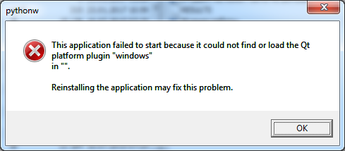
Рисунок 1 Сообщение об ошибке при запуске Spyder
Проблема решается следующим образом. Пусть Anaconda установлена в каталог ANACONDA_DIR (по умолчанию это c:\Users\<user>\AppData\Local\Continuum\Anaconda3\). Тогда необходимо скопировать каталог ANACONDA_DIR \Library\plugins\platforms в каталог ANACONDA_DIR. После этого Spyder должен запускаться без проблем.
Вот как выглядит главное окно Spyder:
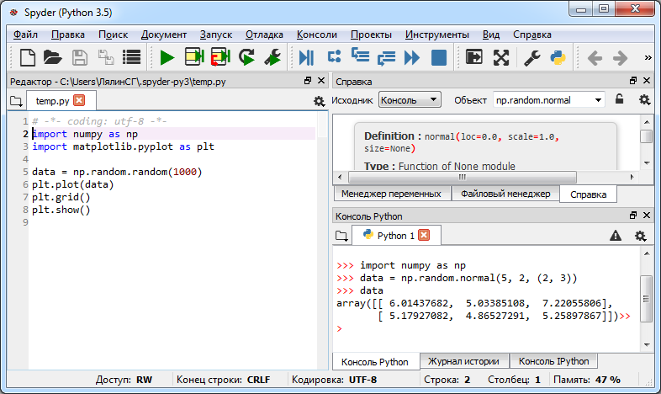
Рисунок 2Главное окно Spyder
В левой части расположен редактор скриптов с подсветкой синтаксиса и автодополнением. Писать код можно в нём. В правой части экрана сверху можно посмотреть информацию по переменным, расположенным в памяти, их типу и размерности.
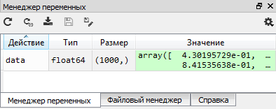
Рисунок 3Менеджер переменных
Следующая вкладка позволяет просматривать структуру каталогов, выполнять операции с файлами, запускать Python для указанного каталога.
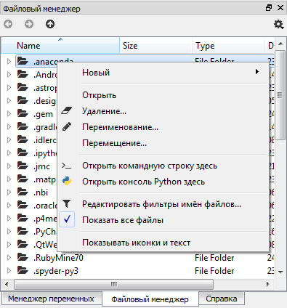
Рисунок 4 Файловый менеджер
Следующая вкладка отображает справку по указанному модулю или функции. Для отображения справки необходимо поставить курсор на интересующую функцию и нажать сочетание клавишCtrl+I.
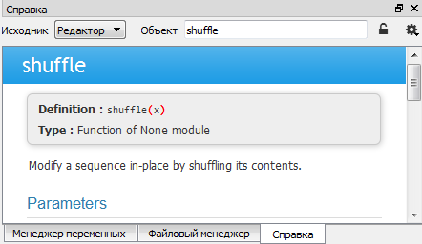
Рисунок 5 Отображение справки по функциям и модулям
Справку по заданному модулю или функции можно получить и из консоли Python (см. про консоль ниже), выполнив команду help с параметром, например
help('numpy.random.shuffle')

Справа внизу располагается консоль Python, журнал выполненных команд и консоль IPython. Здесь можно вводить свои команды и экспериментировать с возможностями языка.
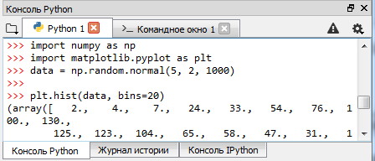
Рисунок 6 Стандартная консоль Python

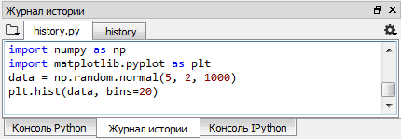
Рисунок 7Журнал выполненных команд
Скрипты можно создавать не только в Spyder, но и в любом текстовом редакторе. Удобно для этого использовать редактор с подсветкой синтаксиса, например, SublimeText или Notepad++. Кроме того, существуют полноценные IDE (интегрированные среды разработки с редактором кода, автодополнением, отладчиком, рефакторингом и т.д.). Одной из лучших бесплатных IDE на сегодня является PyCharm от JetBrains.
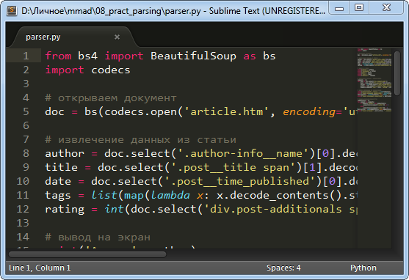
Рисунок 8 Окно редактора Sublime Text

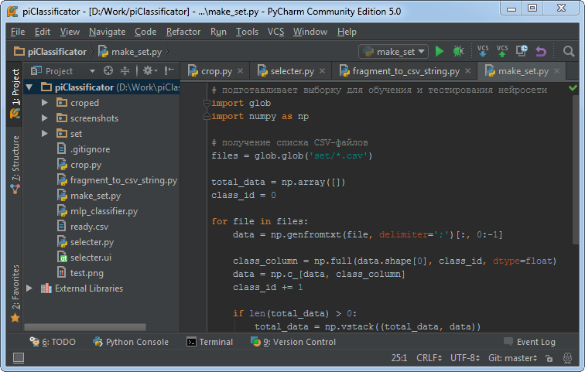
Рисунок 9Окно IDE PyCharm

Запустить созданный скрипт (текстовый файл с расширением .py) можно через командную строку, выполнив в ней команду:
>python script.py
где script.py – запускаемый скрипт.
Вот пример запуска скрипта Python:
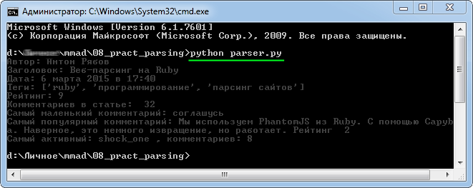
Рисунок 10Запуск скрипта Pythonчерез командную строку

Справка по базовым возможностям языка Python

Переменные и типы данных
В Python, как и в любом другом языке программирования, можно объявлять переменные, массивы, словари. Например
a = 10 # переменная
b = [1, 2, 3] # массив
c = {‘name’: ‘lemon’, ‘color’: ‘yellow’} # словарь

Как уже было сказано выше, Python является динамически типизируемым языком, поэтому тип переменных может измениться. Узнать текущий тип переменной можно с помощью встроенной функции type:
>>> a = 1
>>>type(a)
<class 'int'>
>>> a = [1, 2, 3]
>>>type(a)
<class 'list'>
>>> a = {'a': 1, 'b': 2, 'c': 3}
>>>type(a)
<class 'dict'>
>>> a = True
>>>type(a)
<class 'bool'>
>>>

Ещё одной интересной особенностью Python как динамического языка является то, что элементы массива или словаря могут хранить значения разных типов, например
>>>player = {'rating': 180, 'scores': [35, 18, 41], 'active': True}
>>>player['scores']
[35, 18, 41]

Полезной на практике возможностью является использование кортежей – групп переменных. Например, описать человека с помощью значений роста и веста можно так:
human = (182, 86)
human[0] # 182 – рост
human[1] # 86 - вес
Кортежи могут выступать в качестве параметров функций, например, вот так создаётся единичная матрица размера 2×3 с помощью библиотеки NumPy:
>>>importnumpyasnp
>>> m = np.ones(shape=(2, 3), dtype=int)
>>> m
array([[1, 1, 1],
[1, 1, 1]])
Кортежи удобны, когда нужно вернуть несколько значений из функции, например
def max_(arr):
max_idx, max_val = 0, 0

fori in range(len(arr)):
ifarr[i] >max_val:
max_val = arr[i]
max_idx = i
returnmax_val, max_idx

res = max_([2, 5, 4, 1])
print(res[0], res[1])
Этот код выведет следующие значения:
5 1
Это максимальное значение в массиве и его индекс.
Приведённый выше код интересен по нескольким причинам. Во-первых, он показывает, что можно инициализировать несколько переменных сразу (хотя такой подход не рекомендуется, так как он запутывает код):
max_idx, max_val = 0, 0
Во-вторых, из примера видно, что для обозначения границ блоков кода используются не скобки или ключевые слова, а отступы. Именно эта особенность делает программы на Python наглядными. Общепринято для отступов блоков кода использовать пробелы, а не табуляцию. Настройте свой редактор соответствующим образом (Spyder поумолчанию использует пробелы).

Операции
В Python есть все базовые операции: сложение, вычитание, умножение, деление, возведение в степень, остаток от деления, круглые скобки для управления приоритетом операций. Но есть некоторые особенности, присущие именно Python.
Операция деления (/) в Python не целочисленная:
>>> 5 / 2
2.5
Чтобы выполнить именно целочисленное деление, необходимо использовать два прямых слэша:
>>> 5 // 2
2
Возведение в степень выполняется с помощью оператора **, например
>>> 5**2
25
Операция сложения (+) для чисел даст число, для строк и массивов – выполнит их конкатенацию:
>>> 3 + 4
7
>>> '3' + '4'
'34'
>>> [1, 2, 3] + [4, 5]
[1, 2, 3, 4, 5]

Управление выполнением программы в Python

Условия
Условия в Python записываются с помощью if-else. После ключевого слова if следует условие, затем двоеточие. Код внутри блока if пишется со следующей строки с отступом. Например
height = int(input('Введитерост: '))
ifheight> 180:
print('Высокий')
Можно использовать if в сочетании else. else в данном случае пишется с тем же отступом, что и if, после else следует двоеточие. Например
height = int(input('Введитерост: '))
if height > 180:
print('Высокий')
else:
print('Низкий')
Можно использовать сочетание условий благодаря конструкции if-elif-else. Например
height = int(input('Введитерост: '))
size = 'S'

if height < 160:
size = 'S'
elif height < 170:
size = 'M'
elif height < 180:
size = 'L'
else:
size = 'XL'
print(size)

Можно записывать сложные условия, используя ключевые слова not, and, or, проверки на равенство == и неравенство !=.
if 165 < height < 175:
print('Среднийрост')

sun = True
rain = False
if sun and not rain:
print('Можно выйти на прогулку')

if 2 * 2 == 4 and 2 * 2 != 5:
print('Прописные истины')

Циклы
В Python есть 2 типа циклов: while и for. Цикл while выполняет выражение до тех пор, пока условие не станет истинным:
whileinput('q для выхода: ') != 'q':
print('Выполнение программы')

Цикл for является аналогом цикла for в C++. Он позволяет выполнять заданное количество итераций, проходить по элементам коллекции. Например, вот так можно обработать все элементы массива:
for item in [1, 2, 3]:
print(item)

Вместо массива могут быть и другие коллекции и даже строки:
for letter in 'String':
print(letter)

Часто при решении практических задач требуется указать начальное, конечное значение счётчика и шаг изменения. Для этого необходимо воспользоваться функцией range. Если в функцию передан один параметр, то это будет конечное значение счётчика, начинающегося с 0 с шагом 1. Если 2 параметра, то это будут начальное и конечное значения счётчика. Если в функцию передан третий параметр, то он будет отвечать за шаг изменения счётчика. Вот как может выглядеть код для вывода нечётных цифр от 1 до 10:
fori in range(1, 10, 2):
print(i)

У цикла for есть ещё альтернативная однострочная форма записи. Вот как можно переписать код из примера выше в одну строку:
[print(i) for i in range(1, 10, 2)]
Но такой подход чаще используют для генерации значений массивов. Пусть, например, требуется создать массив из степеней двойки. Вот как это может быть реализовано:
>>>powers_of_two = [2**i for i in range(9)]
>>>powers_of_two
[1, 2, 4, 8, 16, 32, 64, 128, 256]

В Python есть ключевые слова break и continue, смысл которых такой же, как в C++. break прерывает цикл, continue позволяет пропустить текущую итерацию и перейти к следующей.
>>>for letter in 'привет':
... if letter == 'р':
... continue
... print(letter, end='')
...
пивет

Но в отличие от C++, в Python есть особенность. После цикла for можно указать блок else, который выполнится в том случае, если в цикле была выполнена инструкция continue или break:
for letter in 'привет':
if letter == 'e':
break
else:
print('Встретилась буква е')

Обработка исключений
При работе программы могут возникнуть исключительные ситуации, например, деление на ноль или переполнение стека. Такие ситуации необходимо отлавливать и корректно обрабатывать. Для этого создан механизм исключений. Обработка исключений в Python очень похожа на обработку исключений в C++.
В простейшем случае перехват исключений может быть реализован с использованием инструкций try-except:
try:
a = int(input('Первый множитель: '))
b = int(input('Второй множитель: '))
print('Результат: %d' %(a * b))
except Exception:
print('Некорректные аргументы')
Перехватывать можно разные исключения. В идеале, должен быть свой обработчик под каждый возможный тип исключений. Вот некоторые возможные исключения: ZeroDivisionError (деление на ноль), OverflowError (результат арифметической операции слишком велик для представления числа), ImportError (не удалось импортировать модуль) и т.д.
Кроме ключевых слов try и except при обработке исключений могут использоваться инструкции finally и else. finally выполняет блок инструкций в любом случае, было ли исключение или нет (например, когда необходимо закрыть файл). Инструкция else выполняется в том случае, если исключения не было.

Создание собственных функций
Объявление собственных функций в Python начинается с ключевого слова def, за которым через пробел идёт имя функции, а в скобках список её параметров. После закрывающей скобки ставится двоеточие. Тело функции пишется с отступом в 2 или 4 пробела (в зависимости от принятого соглашения). Если функция должна вернуть значение, его записывают после ключевого слова return. Функция может возвращать несколько параметров (см. пример выше – функция max_). Вот пример функции, определяющей минимальное и максимальное среди переданных двух чисел:
defminmax(a, b):
return (a, b) if a < b else (b, a)

Функции могут параметры по умолчанию. Например, если приведённую ниже функцию вызвать без параметра, она вернёт факториал 5:
>>>def factorial(n=5):
... return n * factorial(n - 1) if n > 1 else 1
...
>>>factorial()
120
>>>factorial(3)
6

Импорт функций из других файлов
Часто удобно бывает поместить часто используемые функции в отдельный файл, а затем подключать их в свой скрипт и использовать в работе. Ещё более распространённый случай – использование некоторых функций из сторонней библиотеки.
Самый простой способ подключения внешнего файла – директива import. Например
import math
Чтобы теперь использовать функции из модуля math, необходимо сначала писать имя модуля, затем точку и имя функции:
>>>math.sqrt(4)
2.0

Чтобы не приходилось каждый раз писать имя модуля, можно воспользоваться такой записью:
frommathimport *
Тогда можно будет вызывать функции напрямую без указания имени модуля:
>>>sqrt(4)
2.0
Звёздочка означает, что будут импортированы все функции из модуля. Можно указать только конкретные функции:
>>>frommathimportsqrt, sin
>>>sin(0)
0.0
>>>cos(0)
NameError: name 'cos' is not defined
>>>Traceback (most recent call last):
File "<stdin>", line 1, in <module>

Но на практике такой подход не рекомендуется из-за того, что в разных модулях могут присутствовать функции с одинаковыми именами:
>>>from math import *
>>>fromnumpy import *
>>>sqrt(4) # какая реализация используется? math или numpy?

Поэтому чаще для модулей задают псевдонимы, как показано в примерах ниже:
>>> import numpy as np
>>> import matplotlib.pyplot as plt
>>>np.sqrt(4)
2.0

Комментарии
Однострочные комментарии в Python начинаются с символа #. Например
# это пример однострочного комментария
Многострочные комментарии заключаются в тройные кавычки (одинарные или двойные). Например
deffactorial(n):
'''
Рекурсивная функция вычисления факториала числа n
'''
return 1 if n == 1 else n * factorial(n - 1)
Этот пример показывает ряд интересных особенностей Python. Во-первых, многострочный комментарий внутри функции. Во-вторых, пример рекурсивной функции (функция factorial вызывает сама себя). В-третьих, интересная однострочная запись условия if-else, напоминающая тернарную операцию в C++.
Многострочные комментарии обычно используются для документирования функций и классов, поэтому с помощью такого кода можно вывести справку по функции на экран:
>>>factorial.__doc__
'\n Рекурсивная функция вычисления факториала числа n\n '

